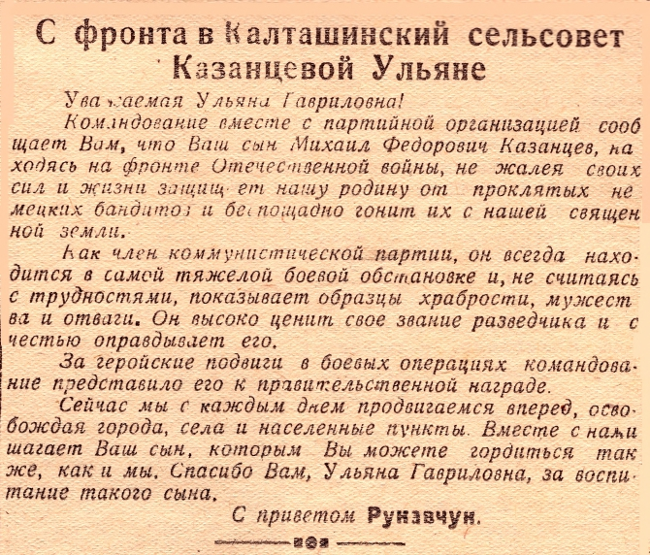C:\Users\Elena\Downloads\газета.jpgC:\Users\Elena\Downloads\газета.jpgC:\Users\Elena\Downloads\газета.jpg C:\Users\Elena\Downloads\газета.jpg